法律常识
Day8:民法-合同的订立

【学习重点】要约与要约邀请的区别、格式条款（常结合案例进行考查）
【建议用时】30分钟以内
【重要考点导图梳理】
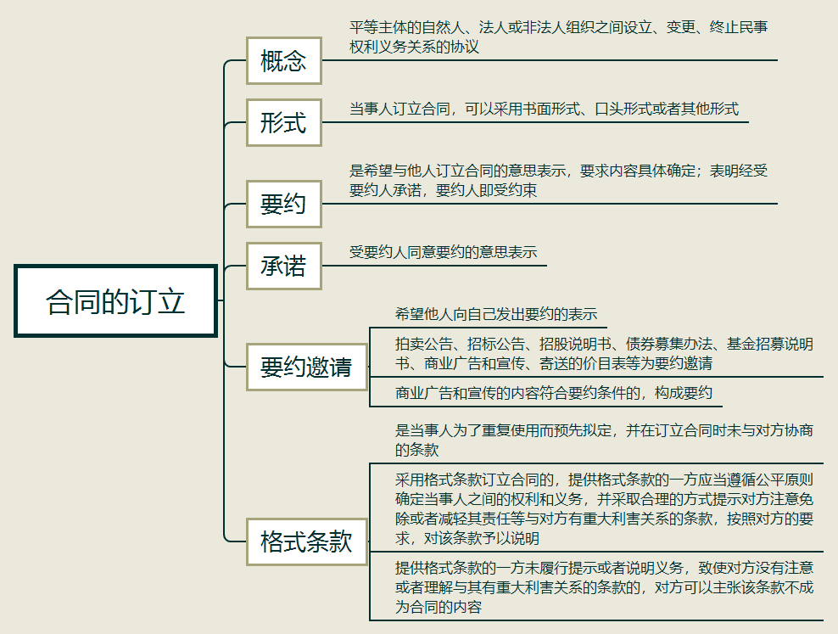
【填空练习】
1. 是平等主体的自然人、法人或非法人组织之间设立、变更、终止民事权利义务关系的协议。
2. 是希望与他人订立合同的意思表示，要求内容具体确定；表明经受要约人承诺，要约人即受约束；
3. 是受要约人同意要约的意思表示；
4. 是希望他人向自己发出要约的表示。
5.拍卖公告、招标公告、招股说明书、债券募集办法、基金招募说明书、商业广告和宣传、寄送的价目表等为 。
6. 是当事人为了重复使用而预先拟定，并在订立合同时未与对方协商的条款。
（答案见思维导图，请回归导图比对记忆。）
【快速判断】
1.当事人订立合同，应当采用书面形式。
2.商业广告和宣传的内容符合要约条件的，构成要约。
3.采用格式条款订立合同的，提供格式条款的一方应当遵循公平原则确定当事人之间的权利和义务，并采取合理的方式提示对方注意免除或者减轻其责任等与对方有重大利害关系的条款，按照对方的要求，对该条款予以说明。
4.提供格式条款的一方未履行提示或者说明义务，致使对方没有注意或者理解与其有重大利害关系的条款的，对方可以主张该条款不成为合同的内容。
（答案：1.错误；2.正确；3.正确；4.正确。温故知新，强化记忆，具体错误在何处，请回归导图认真比对哦！）

